工业和应用数学学会电子期刊

Society for Industry and Applied Mathematics

工业和应用数学学会 (SIAM) 于二十世纪五十年代前期在美国成立，是一个以促进应用和计算数学的研究、发展、应用为目的的协会。到目前为止其个人会员数已超过13,000人，由来自世界各国的应用和计算数学家、计算机科学家、工程师、统计学家和数学教育者组成。此外，SIAM还有500多个由大学，公司和研究机构组成的机构会员。
SIAM以出版的高水准和颇具声誉的期刊而自豪。出版的15种同行评审的研究期刊在应用和计算数学的高等研究领域非常著名，它们涵盖了整个应用和计算数学领域，内容丰富而全面。根据ISI最新出版的期刊引用报告JCR，几乎所有SIAM的期刊的影响因子都接近或超过1：
- SIAM Review 2011年影响因子10.02，在“应用数学”领域245种期刊中排名第1；
- SIAM Journal on Imaging Sciences2011年影响因子4.656，在“应用数学”领域245种期刊中排名第2；
- 在“应用数学”领域245种期刊的影响因子排名中，SIAM的期刊占据了前30名中的10席；

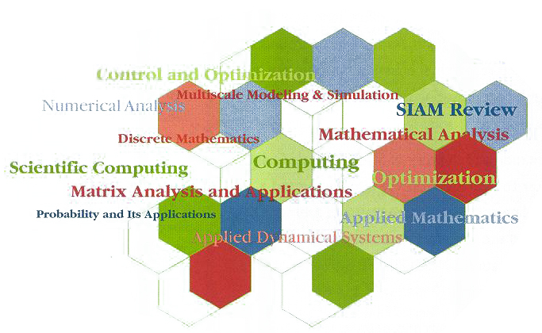
这些期刊的编委会也是相应研究领域的领先者。SIAM的作者来自世界各地，他们同时也将SIAM看作自己的研究家园。SIAM收到的投稿量连年增长，同时退稿率也相当高，出版的高质量得以保证。
现在SIAM的期刊可以通过网络访问，及方便地检索和浏览。iGroup公司已经在清华大学设立了SIAM的镜像站，为国内用户提供方便、稳定的访问服务。一旦有文章被某份期刊收录，该篇文章就会立即添加到在线期刊中，因而用户可以在印刷版出版前通过网络获得最新文章。
SIAM通过其网络出版物LOCUS提供所有期刊1953-1996年间的所有存档数据。LOCUS中包含了近14,000篇全文、约285,000页文献。一次性购买LOCUS即可获得永久使用权。

访问地址：http://siam.lib.tsinghua.edu.cn （现刊部分，1997~）
http://db.lib.tsinghua.edu.cn/siamlocus （LOCUS，1953-1996）

SIAM期刊
- Multiscale Modeling & Simulation
- SIAM Journal on Applied Dynamical Systems
- SIAM Journal on Applied Mathematics
- SIAM Journal on Computing
- SIAM Journal on Control and Optimization
- SIAM Journal on Discrete Mathematics
- SIAM Journals on Mathematical Analysis
- SIAM Journal on Matrix Analysis and Applications
- SIAM Journal on Numerical Analysis
- SIAM Journal on Optimization
- SIAM Journal on Scientific Computing
- SIAM Review
- Theory of Probability and Its Applications
- SIAM Journal on Imaging Sciences
- SIAM Journal on Financial Mathematics
- SIAM/ASA Journal on Uncertainty Quantification(New)
SIAM期刊被以下主要数学文摘和索引数据库所收录：
- ACM Computing Reviews
- Applied Mechanics Reviews
- Computer Abstracts
- Current Contents
- Energy Science and Technology Database
- Engineering Index
- INSPEC
- International Abs in Operations Research
- Mathematical Reviews
- Science Citation Index
- Wilson’s Applied Science and Technology Index
- Zentralblatt für Mathemati

